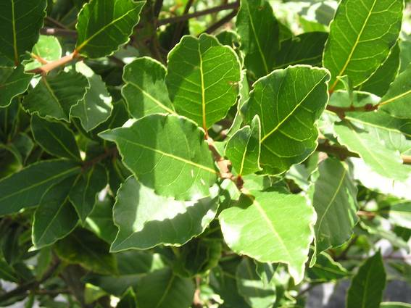
Laurier noble

laurus nobilis

lauracées

Huile essentielle distillation à la vapeur d'eau basse pression de branchettes culture bio et cueillette sauvage dans la Gard, Ardèche

Huile majeure dans la pharmacopée, indispensable !

mode d'utilisation :

- usage interne: 2 a3 gouttes sur un support neutre (amande ,sucre ,huile d'olive …)
- 12 a15jours par mois en cure ou jusqu' a disparition des symptômes
- externe en friction dilué dans une huile végétale

étymologie :
- le Mythe d'apollon fuyant devant apollon,Daphné fille du fleuve Pténée,fut changée en laurier ! Le laurier fut consacré au soleil.
- Considéré comme une panacée universelle, les lauriers furent aussi à l'honneur dans l’enceinte des écoles de médecine
a la remise des diplômes les médecins se voyaient remettre une couronne de laurier avec les baies,
Bacca-laurea les premiers bacheliers.

Composition:
- oxydes : 1,8 cinéole ,monoterpénols,linalol,terpènes alpha -pinènes sesquiterpènes, alcools sesquiterpènols

Propriétés :
- système immunitaire: Action importante sur les bactéries,(staphylo streptocoque) anti-champignons, anti-virus
- système nerveux: tonique générale
- système ORL : dégage les bronches
- Divers, antispasmodique majeure; combat les douleurs
- 2 a 3 gouttes 2fois par jour sur un support neutre (amande sucre,)

Indications :
- infections intestinales
- infections par des virus
- infections par des bactéries dans l’intestin
- infections de la bouche: maladies des gencives, douleurs dentaires..
Système immunitaire :
- renforcement

- problèmes musculaires,
- douleurs articulaires

Système ORL :
- affections hivernales

Système nerveux :
- stimulant général

Divers :
huile majeure souvent utilisée en aromathérapie, son large spectre la rend indispensable a la pharmacie familiale, elle peut souvent se substituer à des huiles exotiques.

